1. Resuelve las siguientes consultas utilizando el documento EMPLEADOS.xml

a. Obtén los nombres de oficio que empiezan por P
for $emp in //EMP_ROW where (starts-with($emp/OFICIO, "P")) return $emp/OFICIO
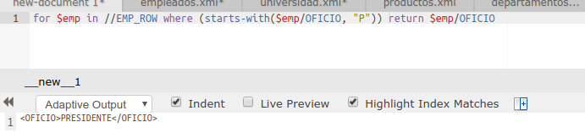
b. Obtén los nombres de oficio y el número de los empleados de cada oficio. Utiliza
distinct-values
for $emp in distinct-values(//EMP_ROW/OFICIO)
let $num_empleado := //EMP_ROW[OFICIO = $emp]/EMP_NO
return <OFICIO> {$emp}
<NUMEROS_EMPLEADOS>{$num_empleado}</NUMEROS_EMPLEADOS>
</OFICIO>
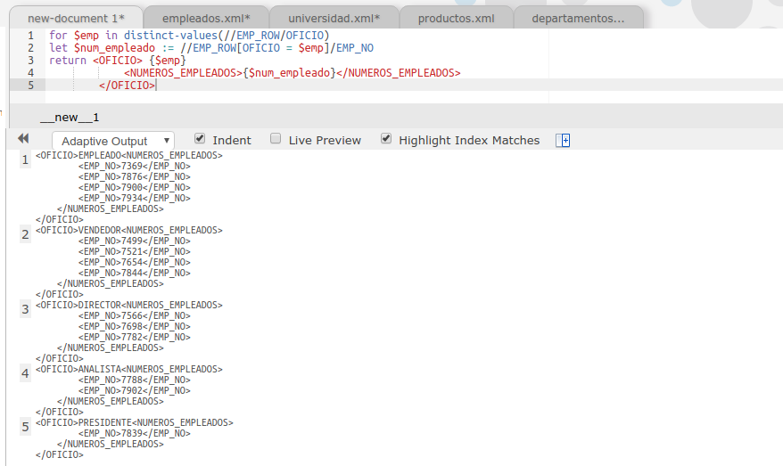

c. Obtén el número de empleados que tiene cada departamento y la media de salario
redondeada
for $depart in distinct-values(//EMP_ROW/DEPT_NO)
let $num_empleado := //EMP_ROW[DEPT_NO = $depart]/EMP_NO
let $salario := //EMP_ROW[EMP_NO = $num_empleado] /SALARIO
return <DEPARTAMENTO> {$depart}
<NUM_EMPLEADO>{count($num_empleado)}</NUM_EMPLEADO>
<AVG_SALARIO>{round(avg($salario))}</AVG_SALARIO>
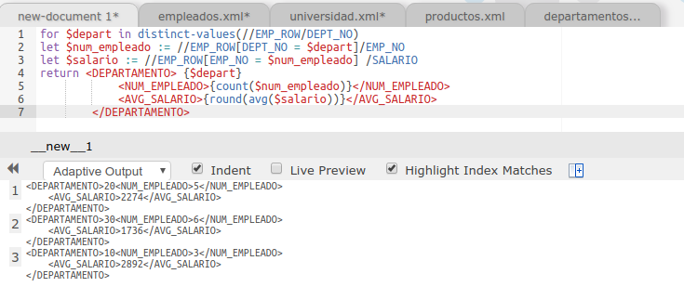
</DEPARTAMENTO>

